Esercitazione n. 1bis
a cura di Giorgio Barba
1  1 | Aprire Notebook | - Fare doppio clic sull’icona presente nel desktop  - Attendere l'apertura del programma e il caricamento del file
 | Salvare il file sul desktop chiamandolo Lily.notebook | - Cliccare sul menu file  - selezionare salva con nome | 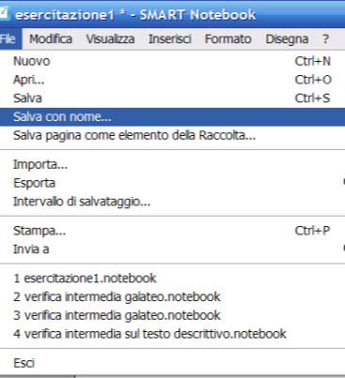
 |  | - cliccare su desktop | 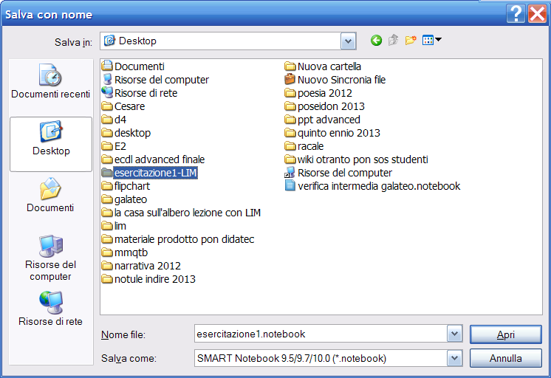
 |  | - scrivere Lily nella casella Nome file  - cliccare sul pulsante Salva | 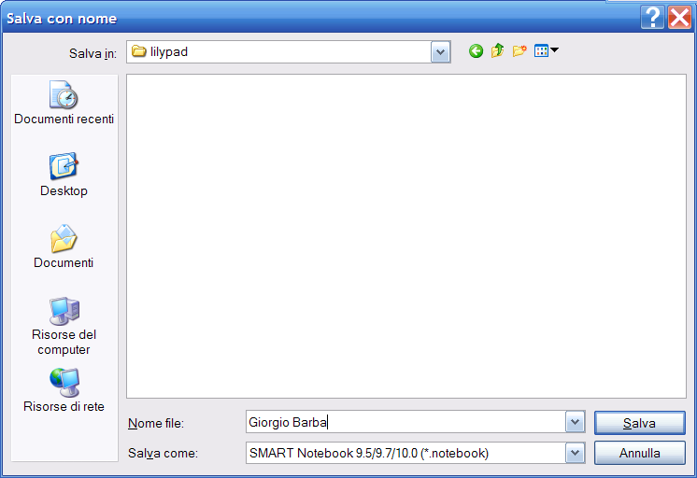
2  3 | Cambiare in copertina il titolo della prima pagina. | - Fare clic sul pulsante Sequenza diapositive per far apparire le diapositive in sequenza | 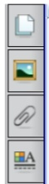
 |  | - Selezionare con un clic la miniatura della diapositiva  - Cliccare sulla freccia nera in alto a destra  - selezionare Rinomina pagina  - Scrivere "Copertina"  - Cliccare sul tasto Invio per cambiare il nome della pagina | 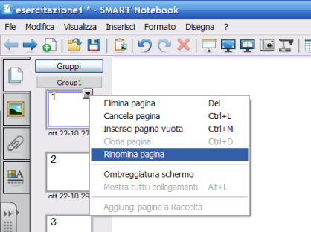
 | Inserire alla pagina uno sfondo con sfumatura a due colori blu e verde, stile avanti diagonale | - Cliccare con il tasto destro su una parte vuota della pagina  - Selezionare Imposta colore di sfondo  - nella finestra a sinistra selezionare in alto l'etichetta Effetti di riempimento  - selezionare Riempimento sfumato  - Nella prima serie di colori cliccare sul blu  - Nella seconda serie di colori cliccare sul verde  - Fare clic sulla freccia verso il basso dell'elenco a discesa Stile e selezionare Avanti diagonale | 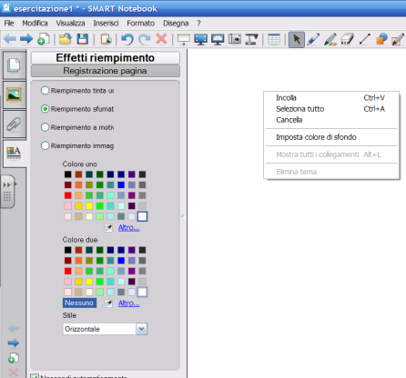  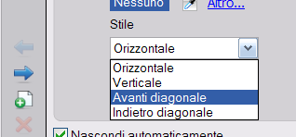
 | scrivere su due righe in alto al centro  Lilypad  la città anfibia | - Cliccare sul pulsante Testo  - Scrivere il testo  - Selezionare lo strumento di selezione  - Cliccare sul testo e spostarlo posizionandolo in alto al centro della pagina
 | Formattare il testo Lilypad Verdana 48, colore bianco, 48, grassetto corsivo, allineamento centrato. | - Fare doppio clic sul Testo scritto  - Selezionare il testo Lilypad con il tasto sinistro  - Dal menu contestuale selezionare Proprietà  - E successivamente agire sul tipo di carattere, selezionando Verdana  - Sulla dimensione selezionando 48  - Sul colore scegliendo il bianco  - Sullo stile selezionando Bold (grassetto) e Italic (corsivo)  - Sul paragrafo selezionando l’allineamento centrato | 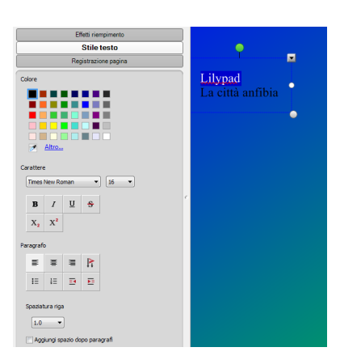
 | Formattare il testo la città anfibia con il carattere Verdana, colore giallo, 48 pt, corsivo, allineamento centrato. | - Ripetere l’operazione precedente
 | Inserire al testo una spaziatura di 1,5. | - Selezionare i due righi e poi cliccare sul menu a tendina Spaziatura riga e selezionare 1,5 | 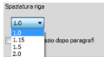
 | Salvare la presentazione in maniera veloce | - Cliccare sul pulsante
3 | Nella prima pagina  In basso a destra inserire il testo su due righe:  a cura di  - nome e cognome Formattare il testo con il carattere Arial, colore bianco, 24 pt, corsivo, allineamento centrato, orientamento direzione testo verticale, spaziatura, 1,15. |  | Fare le operazioni precedenti
 | Nella prima pagina  Inserire al centro l'immagine lilypad.png contenuta nella cartella esercitazione1-LIM.  Con il righello dare all'immagine la dimensione di 5cm.  collocare al centro della diapositiva l'immagine. | - Cliccare sul menu Inserisci  - Selezionare File di immagine  - Selezionare la cartella esercitazione1-LIM  - Selezionare l’immagine lilypad.png  - Cliccare sugli strumenti di misurazione e selezionare il righello  - Posizionare il righello sopra l’immagine  - Agire sulle due frecce per portare in basso i cm  - Cliccare sull’immagine  - Cliccare sul cerchio grigio in basso a destra e ridimensionare l’immagine a 5 cm  - Selezionare l’immagine e posizionarla al centro | 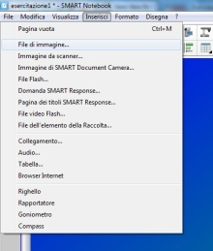  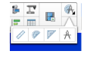  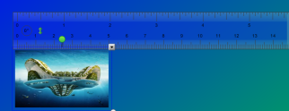
 | Nella prima pagina | - Creare con lo strumento Forme un cerchio, riempirlo con un colore a tinta unita grigio e lo stile linea grigio  - Creare con lo strumento Forme 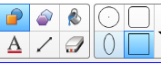un quadrato, riempirlo con un colore a tinta unita verde (Tonalità 80; saturazione 222, Luminosità 176; Rosso 124;Verde 250; Blu 124 e lo stile linea dello stesso colore. | 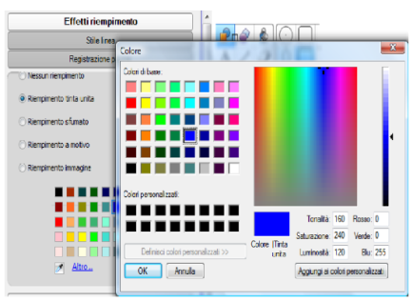
 |  | - Sovrapporre il cerchio al quadrato nel modo seguente (dopo aver dato al quadrato la rotazione).
 |  | - Raggruppare i due oggetti. | 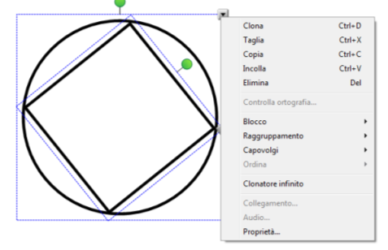
- Allargare l'oggetto raggruppato in maniera tale che l'immagine lilypad.png sia contenuta nel cerchio.
- Fare in modo che l'immagine lilypad.png sia in primo piano.
- Raggruppare gli oggetti.

- Nella seconda pagina creare un tema (formatoTemi Crea tema):
- Sfondo pagina: Riempimento sfumato blu-verde, stile avanti diagonale
- Stile del testo: Testo: Times New Roman 48
- Nome del tema: Giorgio
- Salvare il tema
- Applicare il tema solo alla pagina corrente
- In galleria nella casella di ricerca scrivere Giorgio e premere invio
- Selezionare la categoria Sfondi e temi
- Trascinare il tema sulla pagina
- Selezionare l’opzione: inserisci tema solo nella pagina corrente.

- Nella seconda pagina
- creare un ottagono,
- colore linea: bianco
- riempimento a immagine: nuove città .jpg contenuta nella cartella esercitazione1-LIM
- collocare al centro della diapositiva l'immagine
- dare la misura ad uno dei lati di 4 cm
salvare il file.

- Creare un tema dalla pagina corrente e salvarlo con il none Copia
- Trovare il tema “Copia” e applicarlo solo alla terza pagina
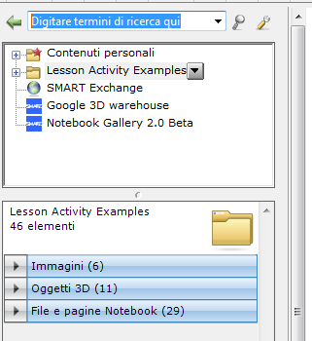
- Nella Raccolta, in Contenuti personali
- creare una nuova cartella con il nome lilypad
- inserire nella cartella lilypad appena creata l'immagine lilypad3.jpg prelevandola dalla cartella esercitazione1-LIM
- inserire nella Raccolta in Contenuti personali il file physalia.galleryitem contenuto nella cartella esercitazione1-LIM
- trovare nella galleria l'immagine importata e rinominarla da notebook in physalia.

- Nella terza pagina
- inserire il testo PHYSALIA
formattarlo con il carattere Verdana, dimensione 48, grassetto, centrato, colore blu
- spostare il testo in alto al centro
- Al centro della pagina inserire l'immagine physalia, prelevandola dalla Raccolta nella cartella Contenuti personali, sottocartella lilypad.
- Attivare l'ombreggiatura schermo e coprire l'immagine
Salvare il file.

- Inserire una nuova pagina
- Prelevare dai contenuti personali, sottocartella Lilypad, l'immagine lilypad 3.jpg, dare la dimensione di 3 cm di altezza, mantenendo le proporzioni.
- Con la penna magica fare in modo che l'immagine possa ingrandirsi come con una lente. Catturare l’immagine in una pagina nuova con lo strumento
Salvare il file.
- Inserire negli allegati come copia di file il file lilypad.flv

- Inserire una nuova pagina
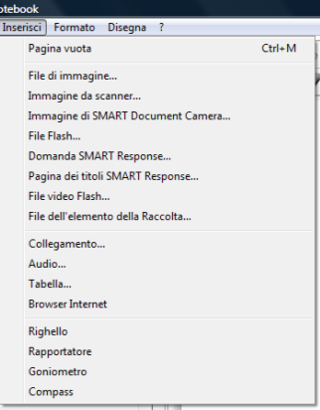
- Inserire al centro della pagina il filmato LILYPAD.flv prelevandolo dagli allegati
- Con la penna magica attivare il riflettore e fare in modo che tutta la pagina sia oscurata tranne il filmato
- Con la penna magica fare in modo che l'immagine possa ingrandirsi come con una lente. Catturare l’immagine in una pagina nuova con lo strumento

salvare il file.

- Inserire una nuova pagina
- inserire il testo
Isole galleggianti
- formattarlo con il carattere Verdana, 48 pt, colore giallo, grassetto
- inserire nella pagina l'immagine oceanolilypad.jpg contenuto nella cartella esercitazione1-LIM
- Capovolgere l'immagine Sinistra/destra
- Fare in modo che il testo sia sovrapposto all'immagine e renderli un unico oggetto.
- Dimensionare l'immagine in maniera tale che occupi la parte destra della diapositiva

- Nella stessa pagina
- inserire il testo che va dal titolo Lilypad a natura prelevandolo dal file Lilypad.doc contenuto nella cartella esercitazione1-LIM
- Il testo deve occupare la parte sinistra della diapositiva.
- Nel testo inserire la seguente formattazione:
  - titolo: Verdana, grassetto, 48 pt, colore blu, allineamento centrato
  - sottotitolo: Verdana, corsivo, 36 pt, colore verde scuro, , allineamento centrato
  - testo: Arial, 20, colore nero, spaziatura tra le righe 1
salvare il file

- Nella stessa pagina
- all'immagine oceanolilypad.jpg inserire il link a Lilypad scritto in fondo al documento Lilypad.doc contenuto nella cartella esercitazione1-LIM
- farlo apparire come icona nell'angolo
salvare il file.

- Inserire una nuova pagina
- inserire uno sfondo blu alla diapositiva
- inserire l'immagine physalianatura.jpg contenuta nella cartella esercitazione1-LIM
- impostare la trasparenza dell'immagine eliminando il colore nero
- posizionare l'immagine a sinistra della pagina
- A destra inserire in alto il testo
Physalia
- formattarlo con il carattere Verdana, 48, grassetto, colore bianco
- inserire il testo relativo alla Physalia prelevandolo dal file physalia.doc contenuto nella cartella esercitazione1-LIM
- sotto il testo inserire l'immagine presente nel documento physalia.doc contenuto nella cartella esercitazione1-LIM
- inserire all'immagine il seguente collegamento ipertestuale http://it.wikipedia.org/wiki/Physalia_physalis predisponendolo per l'avvio con un clic sull'oggetto
salvare il file.

- inserire una nuova pagina
- inserire in alto al centro il testo
Vincent Callebaut
- formattarlo con il carattere Verdana, 48 pt, colore blu, grassetto
- Inserire sotto il testo al centro della pagina l'immagine VincentCallebaut.jpg contenuta nella cartella esercitazione1-LIM
- Inserire in alto a destra l'immagine physalia 2.jpg contenuta nella cartella esercitazione1-LIM Ridimensionare l'immagine a 3 cm di altezza
- attivare il clonatore infinito e lasciarlo attivo
- clonare per tre volte l'immagine physalia 2.jpg (devono essere visibili quattro immagini uguali)
- posizionarle in alto a sinistra, in basso a destra e in basso a sinistra
Salvare.

- Nella stessa pagina
- Scrivere con lo strumento penna a stampatello il seguente testo
Architetto
- Con lo strumento registratore registrare in formato wmv l'operazione del riconoscimento del testo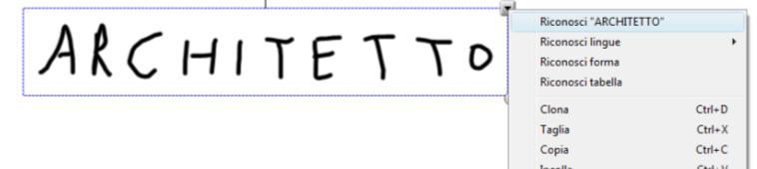
- Cambiare il nome a tutte le pagine:
- Alla prima pagina lasciare il nome di Copertina
- Alle altre in sequenza Pag. 2, Pag. 3, Pag. 4 ecc.)
- Inserire un'attività interattiva dalle lesson activity:
  - multiple choice con almeno tre domande

- Salvare il file in formato pdf con il nome primaesercitazione.pdf nella cartella esercitazioni1-LIM sottocartella lilypad
  - Salvare il file con il vostro nome e cognome
  - Salvare tutto e chiudere il programma.

